学 院： 专 业： 班级 学 号： 姓 名：

装 订 线
广东工业大学考试试卷 ( A 卷)

课程名称: 线性代数 试卷满分 100 分
考试时间: 2014年 6月 10日 (第 16 周 星期 二 )
题 号 | 一 | 二 | 三 | 四 | 五 | 六 | 七 | 八 | 九 | 十 | 总分
评卷得分
评卷签名
复核得分
复核签名
- 填空题 （每小题4分，共20分）

1. 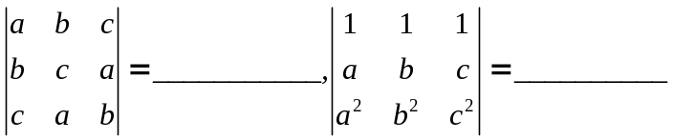。
2. 设方阵A满足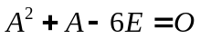，则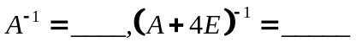。
3. 已知矩阵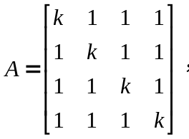若R(A)=1,则k=_____, R(A)=3,则k=_____。
4. 已知向量组线性相关，
则x=__________________。

5．设3阶矩阵A的特征值为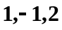,则行列式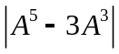=_______________,
行列式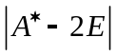=_______________。

二．选择题： （每小题4分，共20分）

1.齐次线性方程组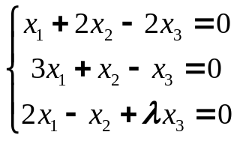 只有零解，则应满足条件______。
（A）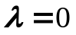 (B) 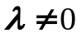 (C) 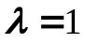 (D) 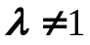
2．设A是4阶矩阵，且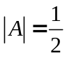，则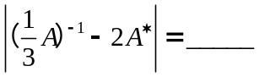。
（A）16 (B) 32 (C) 8 (D) 0
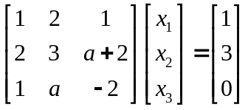
3. 已知非齐次线性方程组 无解，则a=______。

（A）-1 (B) 0 (C) 2 (D) 3

4. 已知方阵A的列向量组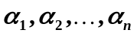线性无关，下列结论中正确的是_______。
（A）向量组的任一部分向量组都线性无关；
（B）向量组中存在两个向量分量对应成比例；
（C）齐次方程组有非零解；
（D）向量组中有一个是零向量
5. 设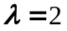是可逆矩阵A的一个特征值，则矩阵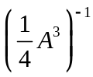有一个特征值为_______。
（A）1 (B) 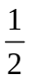 (C) 2 (D) 3
三．计算题（每题12分，共60分）
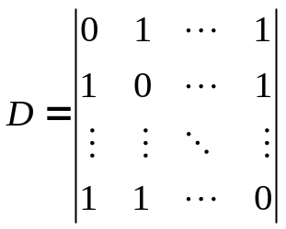

1．计算n阶行列式 。

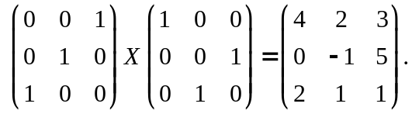

2.解矩阵方程

3. 已知方程组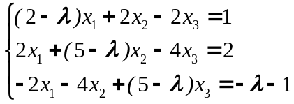，问取何值时，此方程组（1）有唯一解，
（2）无解，（3）有无穷多解？

4. 求向量组
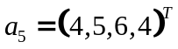的一个最大无关组，并把其余向量用此最大无关组线性表示。

5．已知四元非齐次方程组Ax=b,R(A)=3，又已知该方程组的三个解向量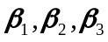满足
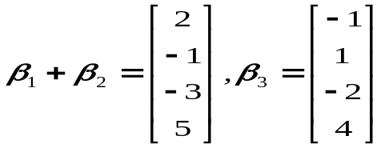 求该方程组的通解。

